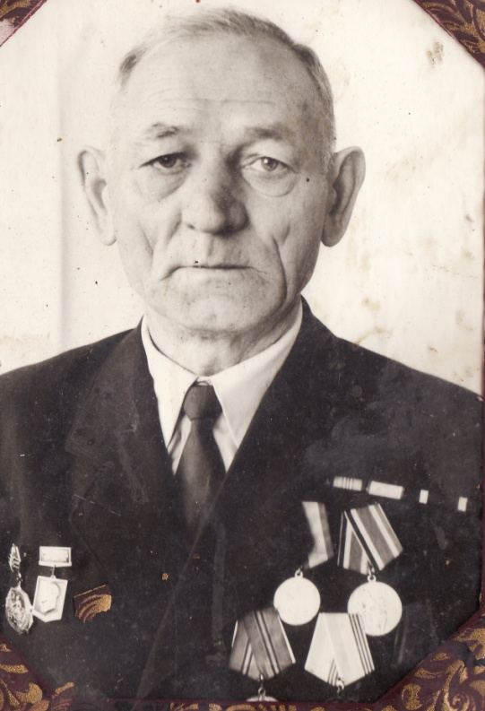

Кирпун
Иван Григорьевич
14.02.1924 г. – 09.05.2002 г.

